**Honako datu basearekin lan egiteko aplikazioa sortu behar da** / *Crear una aplicación que trabaja con la siguiente base de datos.*

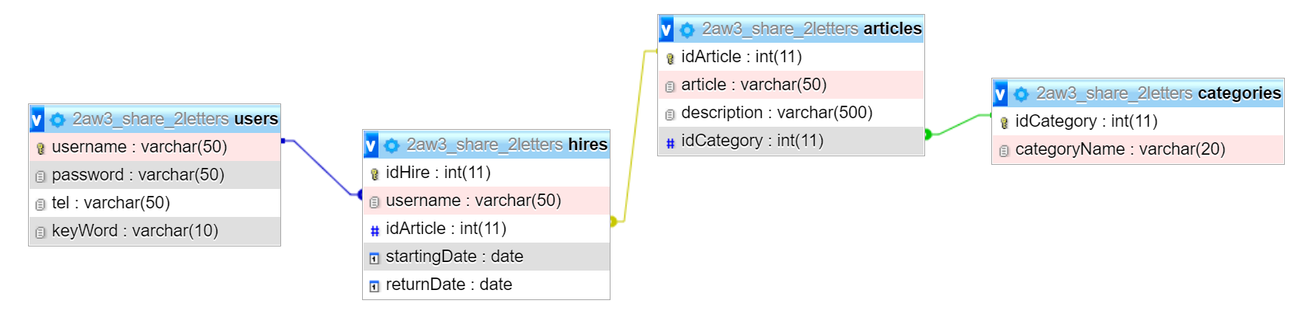

**Login egiteko honako pantaila agertuko da /** *Para hacer login aparece la siguiente pantalla*

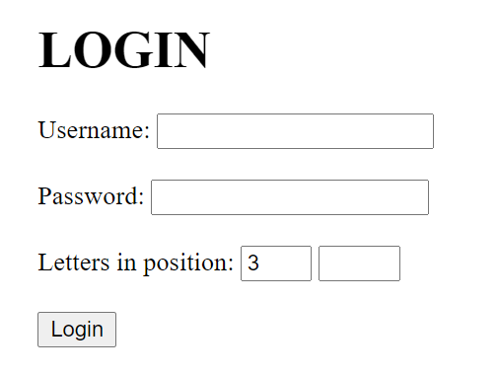

**Funtzionamendua** */ Funcionamiento*:

* **Login**
  + **Izena eta pasahitza konprobatzeaz gain, ‘Letters in position’ input-ak zenbaki bat aterako du. Zenbaki horrek esan nahi du usuarioaren ‘keyword’-eko posizio hortan eta hurrengoan dauden letrak sartzeko.**
  + *Además de comprobar nombre de usuario y contraseña hay que comprobar que se insertan las letras correspondientes a la posición señalada en ‘Letters in position’ y la siguiente sobre el ‘keyword’ del usuario.*

|  |  |  |  |  |  |  |  |
| --- | --- | --- | --- | --- | --- | --- | --- |
| P | R | A | C | T | I | C | E |
| 0 | 1 | 2 | 3 | 4 | 5 | 6 | 7 |

‘Letters in position’ : 2 🡪 AC

*La BD no tiene hechos los Procedures, los haceis vosotros.*

*Tened en cuenta que a la function que comprueba el Login en UserModel, hay que pasarle como parametros la posicion que ha salido aleatoria y las 2 letras que se han metido en los inputs para poder comprobar a partir de lo que se obtenga en la columna KEYWORD de la tabla users que tiene LA PALABRA COMPLETA*

**LAGUNTZA LOGIN /** *Ayuda Login*

<?php  
$mystring = 'abc';  
$findme   = 'a';  
$pos = strpos($mystring, $findme);  
  
if ($pos !== false) {  
     echo "La cadena '$findme' fue encontrada en la cadena '$mystring'";  
         echo " y existe en la posición $pos";  
} else {  
     echo "La cadena '$findme' no fue encontrada en la cadena '$mystring'";  
}  
?>

**2 Errore desberdinak detektatu behar ditu** / *Detectará 2 tipos de errores*

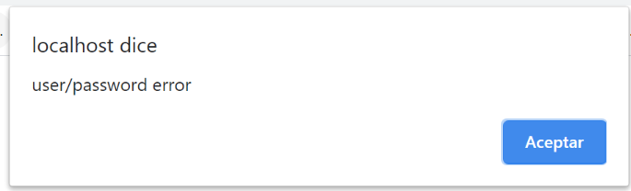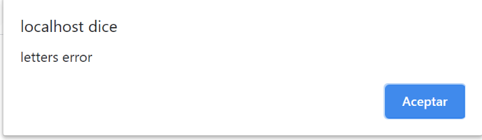

* + **Erabiltzaile eta letters zuzenak direnean /***Cuando el usuario y las letras son correctas*

**Home bista kargatu** */ Cargar vista Home*

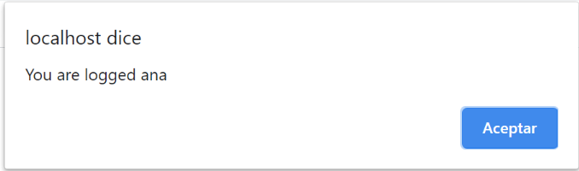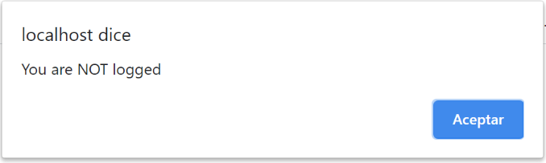

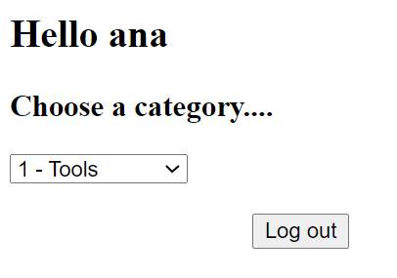

* 1. **Sesioan dagoen erabiltzailearen izena erakutsiko du /** *Mostrará el nombre del usuario almacenado en la sesión***.**
  2. **kategoria guztiak comboBox batean agertuko dira/** *Muestra en un comboBox* **todas las Categorias**
  3. **Bat aukeratzerakoan, erabiltzaile horri kategoria honen artikulu guztien egin zaizkion prestamoak taula batean agertuko dira /** *Al elegir una categoria, apareceran todos los articulos de esa categoria con todos los prestamos al usuario logueado ordenado por startingDate.*
  4. **Artikulu hori erabiltzaile horri inoiz mailegatu ez bazaio, “**There isn't hires**” /** *Si no se ha prestado nunca ese articulo a ese usuario, aparecerá* **“**There isn't hires**”**

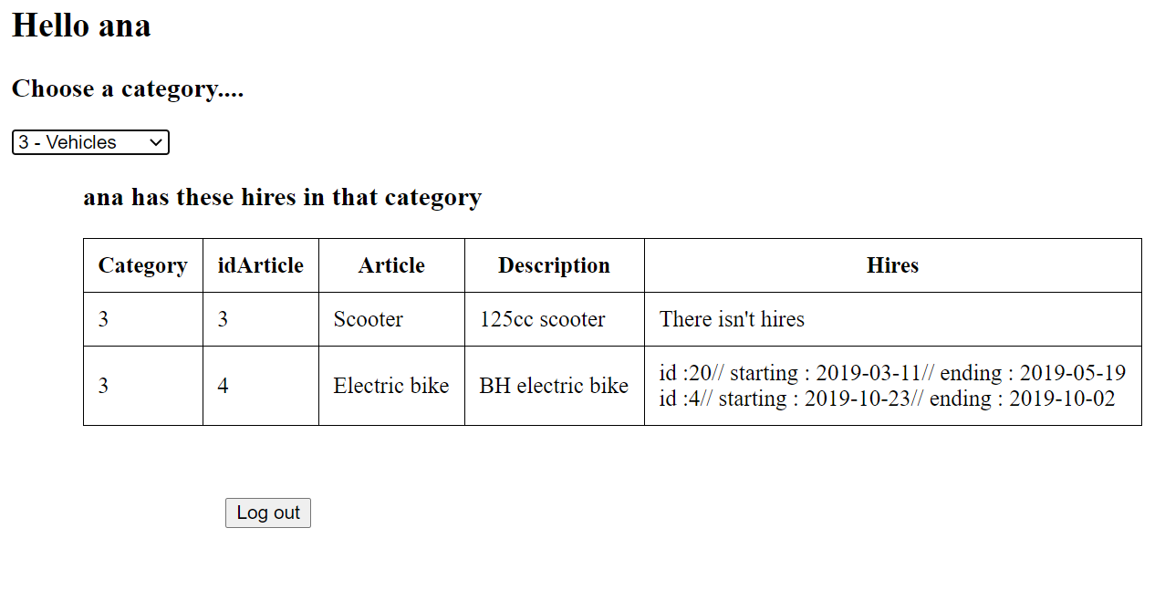

* 1. **Logout**
     + **Login egiteko orrira kargatu sesioa itxi ondoren.** */ Cargará la página de login tras cerrar la sesión.*
* **Sesioen gestioa / Gestión de sesiones**
  + **Sesioa hasi gabe home orrialdera sartzen bada norbait, automatikoki login orrira bideratuko du.** */ Si se trata de acceder a home sin haber iniciado una sesión, se cargará la página de login automáticamente.*

**PUNTUAZIOAK** / Puntuaciones:

Login / Logout 4p.

Home 4p.

Sessions 2p